Практическая работа 10
АННОТАЦИИ, РЕФЛЕКСИЯ И DYNAMIC PROXY
Цель работы
Освоить runtime-аннотации, рефлексию и динамический proxy для наблюдения за прикладными операциями без переноса бизнес-логики.
Описание программы
Публичные операции сервиса помечаются runtime-аннотацией. Рефлексия находит метаданные, а Proxy перехватывает вызовы интерфейса, считает отмеченные операции и передаёт их делегату.
Общие сведения
Аннотация описывает назначение операции. InvocationHandler различает отмеченные и обычные методы, обновляет метрики и разворачивает InvocationTargetException, сохраняя исходную ошибку.
Функциональное назначение и ограничения
Наблюдение даёт количество вызовов и имена операций, не меняя результата сервиса. Неаннотированный all пропускается.
Proxy работает через интерфейс сервиса. Метрики не заменяют доменные проверки, а исходное исключение не должно уходить наружу в оболочке рефлексии.
Логическая структура
При вызове handler ищет соответствующий Method, читает аннотацию, фиксирует метрику и выполняет invoke. Cause отражённой ошибки выбрасывается без изменения типа.
Используемые технические средства
Java Reflection API, java.lang.reflect.Proxy, runtime-аннотации, JUnit и Gradle.
Входные и выходные данные
Входные данные. Вызовы addPlan, changeStatus и all через прокси-ссылку.
Выходные данные. Совпадающие результаты прямого и proxied-вызова, счётчики операций и исходные исключения.
Контрольные сценарии
Компонент | Ответственность | Проверка
Пользовательский интерфейс | Ввод и обратная связь | UI-снимки
Прикладная логика | Сценарии и правила | Автотесты
Данные/инфраструктура | Состояние и хранение | Протокол запуска

Ход работы
Проект собран и проверен по командам из README и протокола проверки. Ниже приведены фактические фрагменты реализации и результаты запусков; учебные изображения преподавателя не использовались.
1. Демонстрация механизма. Фактическое состояние получено при запуске проекта и сохранено в каталоге docs/evidence. Оно подтверждает соответствующий пользовательский сценарий и отсутствие аварийного завершения.
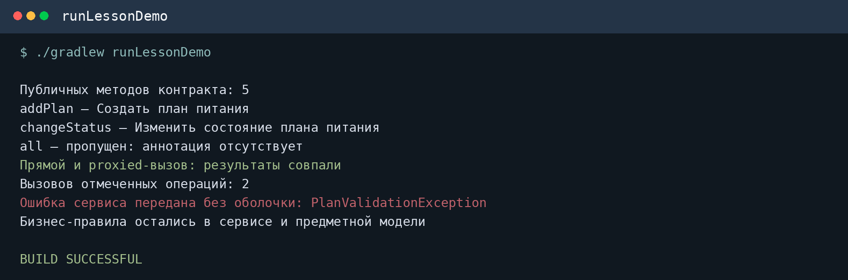
Рисунок 1 – Рефлексия, метрики и передача ошибки
2. Интерфейс приложения. Фактическое состояние получено при запуске проекта и сохранено в каталоге docs/evidence. Оно подтверждает соответствующий пользовательский сценарий и отсутствие аварийного завершения.
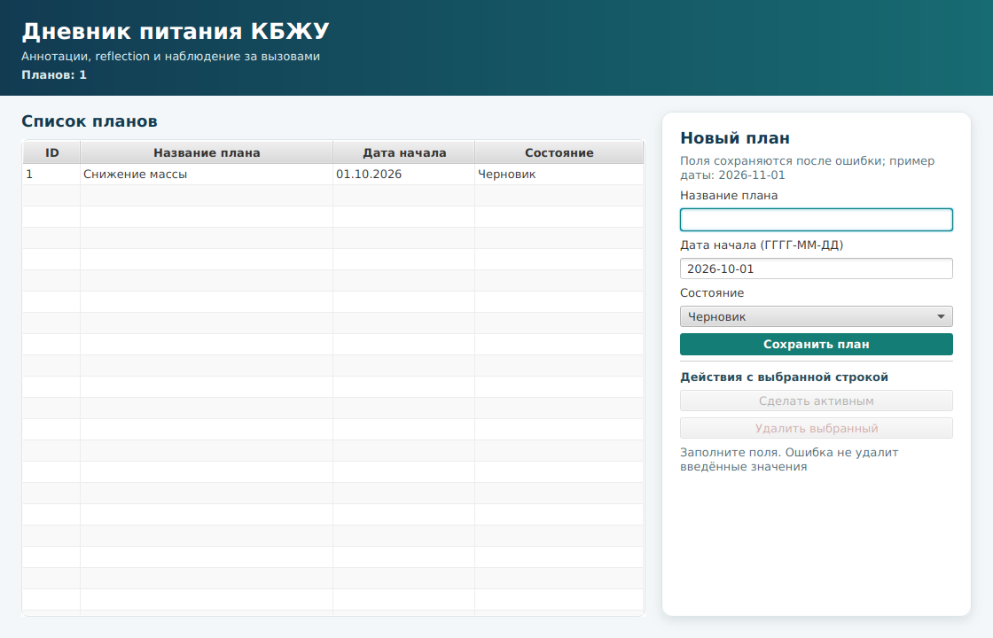
Рисунок 2 – UI с наблюдаемым сервисом
3. Стабильный результат. Фактическое состояние получено при запуске проекта и сохранено в каталоге docs/evidence. Оно подтверждает соответствующий пользовательский сценарий и отсутствие аварийного завершения.
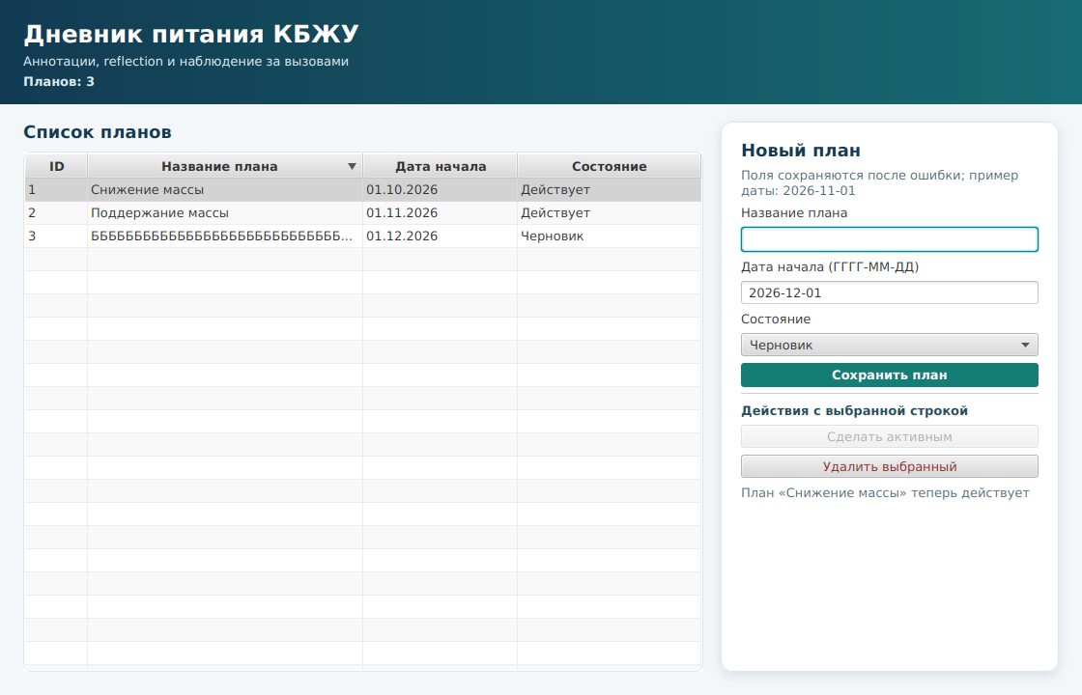
Рисунок 3 – Работа приложения через proxy
Вывод
Runtime-аннотации и dynamic proxy добавили наблюдаемость без дублирования бизнес-правил. Отмеченные операции подсчитываются, обычные методы не искажаются, а исходные исключения передаются прозрачно.

Студент группы 090302-ИСТа-023 | Карионов В.В.
Преподаватель | Елкин Н.С.

